**Vindturbinblader kan ikke gjenvinnes, så de hoper seg opp på søppelfyllinger**

**Bedrifter utforsker løsninger for å håndtere titusenvis av turbinblader som har nådd livets slutt.**

**Av Chris Martin, 5. februar 2020, Bloomberg**

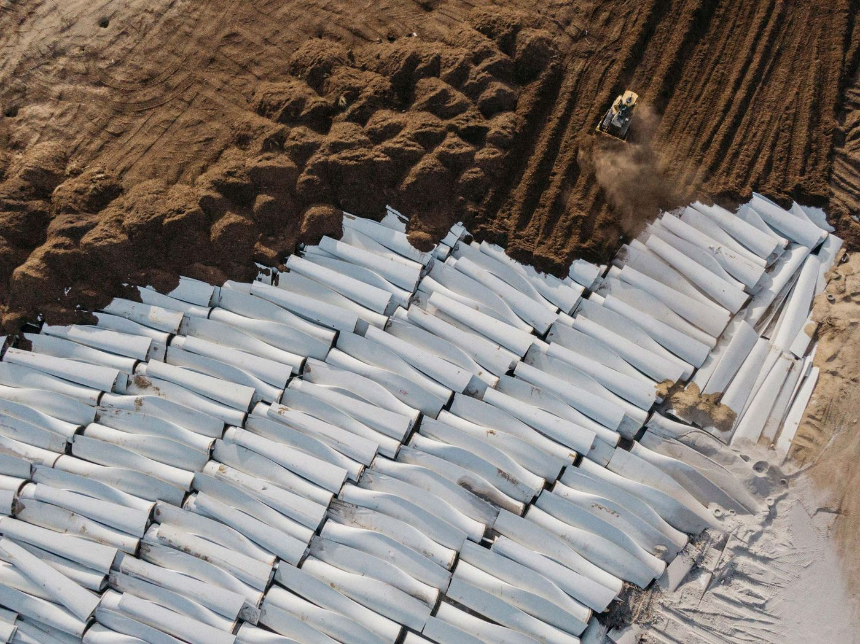

**Fragmenter av vindturbinblader ligger i påvente av å bli begravet ved Casper Regional Landfill i Wyoming.**

**Bladene til en vindturbin kan være lengre enn en Boeing 747-vinge, så på slutten av levetiden kan de ikke bare dras bort. Først må du sage gjennom glassfiberet ved hjelp av en industrisag med diamantbelegg for å lage tre stykker som er små nok til å bli festet til en traktor-tilhenger.**

**Det kommunale deponiet i Casper, Wyoming, er det endelige hvilestedet for 870 blader hvis dager med fornybar energi er kommet til en slutt. De avskårne fragmentene ser ut som blekede hvalben plassert mot hverandre.**

**“Vinterens slutt markerer også slutten for dette,” uttalte avfallstekniker Michael Bratvold, mens han observerte en bulldozer som begravde dem permanent i sanden. “Vi vil ta hånd om resten når været endrer seg med vårens ankomst.”**

**Titusenvis av aldrende blader monteres ned fra ståltårn over hele verden, med de fleste av dem ender opp på søppelfyllinger. Bare i USA forventes det at omtrent 8000 vil bli fjernet hvert år i de neste fire årene. Europa, som har håndtert problemet i lengre tid, har demontert omtrent 3800 årlig og planlegger å fortsette slik frem til 2022, ifølge Bloomberg NEF. Situasjonen forventes å forverres: De fleste av disse ble bygget for mer enn ti år siden, da antallet installasjoner var mindre enn en femtedel av det de er nå.**

**Bladene er konstruert for å motstå vind fra orkan styrke, og de kan ikke lett knuses, resirkuleres eller omplasseres på nytt. Dette har skapt et presserende søk etter alternativer på steder som mangler store åpne prærier, som kan brukes som søppelfyllinger. I USA går de til en håndfull søppelfyllinger som godtar dem, i Lake Mills, Iowa; Sioux Falls, South Dakota; og Casper, der de vil bli lagt i stabler 30 fot under bakken.**

**"Vindkraftverket vil være der, til syvende og sist, for alltid," sa Bob Cappadona, administrerende direktør for den nordamerikanske enheten til Paris-baserte Veolia Environnement SA, som søker etter bedre måter å håndtere det enorme avfallet. "De fleste deponier regnes som en tørr grav."**

**"Det siste vi ønsker å gjøre er å skape enda flere miljøutfordringer."**

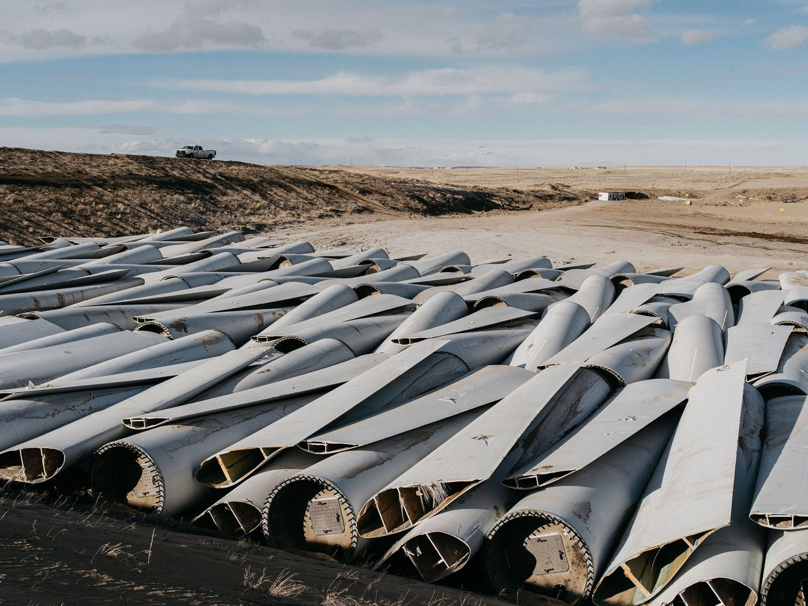

**Hvert blad er kuttet i biter for transport og stablet effektivt slik at plassen utnyttes.**

**For å forhindre katastrofale klimaendringer forårsaket av forbrenning av fossile brensler, har mange regjeringer og selskaper lovet å bruke bare ren energi innen 2050. Vindenergi er en av de billigste måtene å nå dette målet.**

**Elektrisiteten kommer fra turbiner som driver generatorer. Moderne modeller dukket opp etter arabisk oljeembargo i 1973, da mangel tvang vestlige myndigheter til å finne alternativer til fossilt brensel. Den første vindparken i USA ble installert i New Hampshire i 1980, og California satte ut tusenvis av turbiner øst for San Francisco over Altamont-passet.**

**De første modellene var dyre og ineffektive, og snurret raskt og lavt. Etter 1992, da Kongressen ga en skattekreditt, investerte produsentene i høyere og kraftigere design. Stålrørene deres steg til 260 fot med snurrende glassfiberblad. Et tiår senere laget General Electric Co. sin 1,5 megawatt-modell - nok til å forsyne 1200 hjem i stiv kuling - til en industristandard.**

**Vindkraft er karbonfri, og rundt 85% av turbinkomponenter, inkludert stål, kobbertråd, elektronikk og overføringer, kan gjenvinnes eller gjenbrukes. Men glassfiberbladene forblir vanskelige å avhende. Med noen så lange som en fotballbane, kan store rigger bare bære en om gangen, noe som gjør transportkostnader uoverkommelige for langdistansetransport. Forskere prøver å finne bedre måter å skille harpikser fra fibre eller å gi små biter nytt liv som pellets eller tavler.**

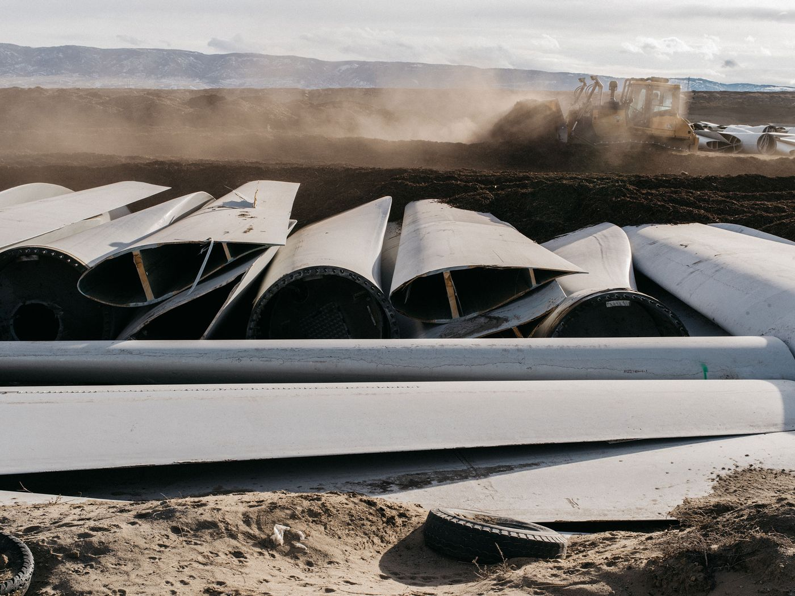

**Inntil storskala gjenvinning er allment tilgjengelig, må deponier romme disse ubrukelige bladene.**

**I EU, som strengt regulerer materiale som kan gå til søppelfyllinger, blir noen blader brent i ovner som lager sement, eller i varmekraftverk. Men energiinnholdet deres er svakt og ujevnt, og det brennende glassfiberet avgir forurensninger.**

**I et pilotprosjekt i fjor prøvde Veolia å slipe dem til støv. "Vi kom på noen sprø ideer," sa Cappadona. ”Vi ønsker å gjøre det til en bærekraftig virksomhet. Det er mye interesse for dette. "**

**Et nytt firma, Global Fiberglass Solutions, utviklet en metode for å bryte ned blader og presse dem inn i pellets og fiberplater som skal brukes til gulv og vegger. Selskapet begynte å produsere prøver på et anlegg i Sweetwater, Texas, nær kontinentets største konsentrasjon av vindparker. De planlegger en ny fabrikk i Iowa. "Vi kan behandle 99,9% av et blad og håndtere omtrent 6000 til 7000 blader i året per anlegg," sier administrerende direktør Don Lilly. Selskapet har samlet en beholdning på omtrent ett år med blader som er klare til å bli hakket opp og resirkulert etter hvert som etterspørselen øker, sa han. ”Når vi begynner å selge til flere utbyggere, kan vi ta inn mye mer av dem.”**

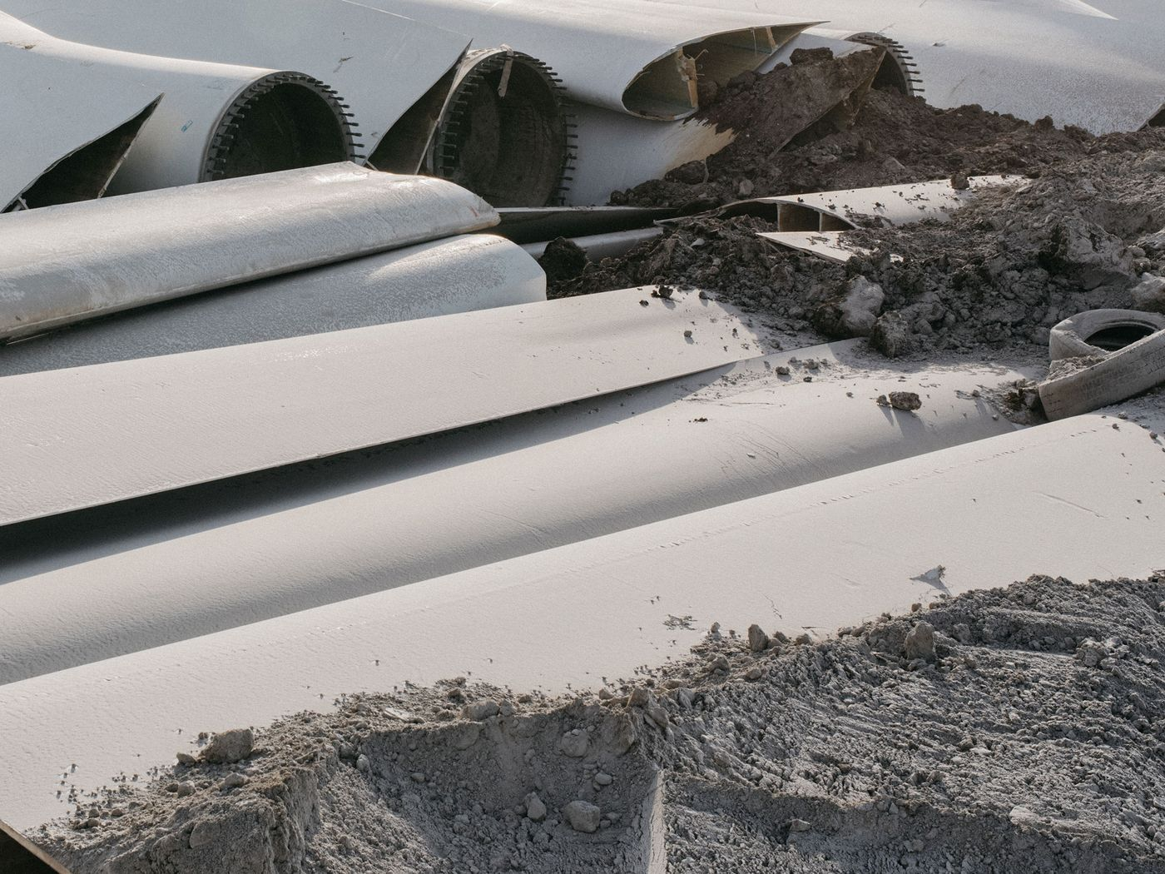

**Arbeidere eksperimenterer med metoder for å få plass til flere blader i deponiene.**

**Inntil da vil kommunale og kommersielle deponier ta mesteparten av avfallet, noe American Wind Energy Association i Washington sier er tryggest og billigst.**

**“Vindturbiner som har nådd slutten av sin levetid er trygge for deponering, i motsetning til avfallet fra noen andre energikilder, og utgjør bare en liten del av det totale amerikanske kommunale faste avfallet,” ifølge en e-postmelding fra gruppen. Den refererte til en studie utført av Electric Power Research Institute, som estimerer at alt bladavfall frem til 2050 vil utgjøre omtrent 0,015% av alt det kommunale faste avfallet som ble deponert i 2015 alene.**

**“I Iowa har Waste Management Inc. arbeidet tett med fornybare energiselskaper for å utvikle en løsning for bearbeiding, gjenvinning og avhending av vindmølleblader,” uttalte talskvinne Julie Ketchum. Selskapet kaster alle bladene det mottar, med opptil 10 lastebiler om dagen som transporterer dem til selskapets søppelfylling i Lake Mills.**

**Tilbake i Wyoming, under skyggen av snødekte fjell, ligger Casper, en by hvor vindparker representerer både mulighetene og utfordringene ved overgangen fra fossile brensler. Denne oljebyen ble grunnlagt tidlig på 1800-tallet. På sørsiden finner man barer som imøtekommer sigarettrøykere og dagdrikkere. Lenger opp på en svak nordlig skråning, kan en skyteklubb skilte med pistolområder for cowboy-action. Lenger ned på veien kan man se de viltvoksende søppelfyllingene og et dusin vindmøller som stikker forsiktig opp i horisonten, ruvende over pumpjacks, kjent som nikkende esler, som trekker olje fra brønnene.**

**“Folk her liker ikke forandring,” sa Morgan Morsett, bartender på Frosty’s Bar & Grill. “De ser på disse vindmøllene som en trussel mot kull- og oljeindustrien.”**

**Men byen mottar 675 000 dollar for å huse turbinbladene på ubestemt tid, noe som kan bidra til å finansiere forbedringer av lekeplasser og andre tjenester. Deponisjef Cynthia Langston bemerket at bladene er mye renere å lagre enn kassert oljeutstyr, og Casper tar gjerne imot tusenvis av blader fra tre vindmølleparker i staten som eies av Berkshire Hathaway Inc.s PacifiCorp. Disse parkene har erstattet de originale bladene og turbinene med større og kraftigere modeller etter et tiår med drift.**

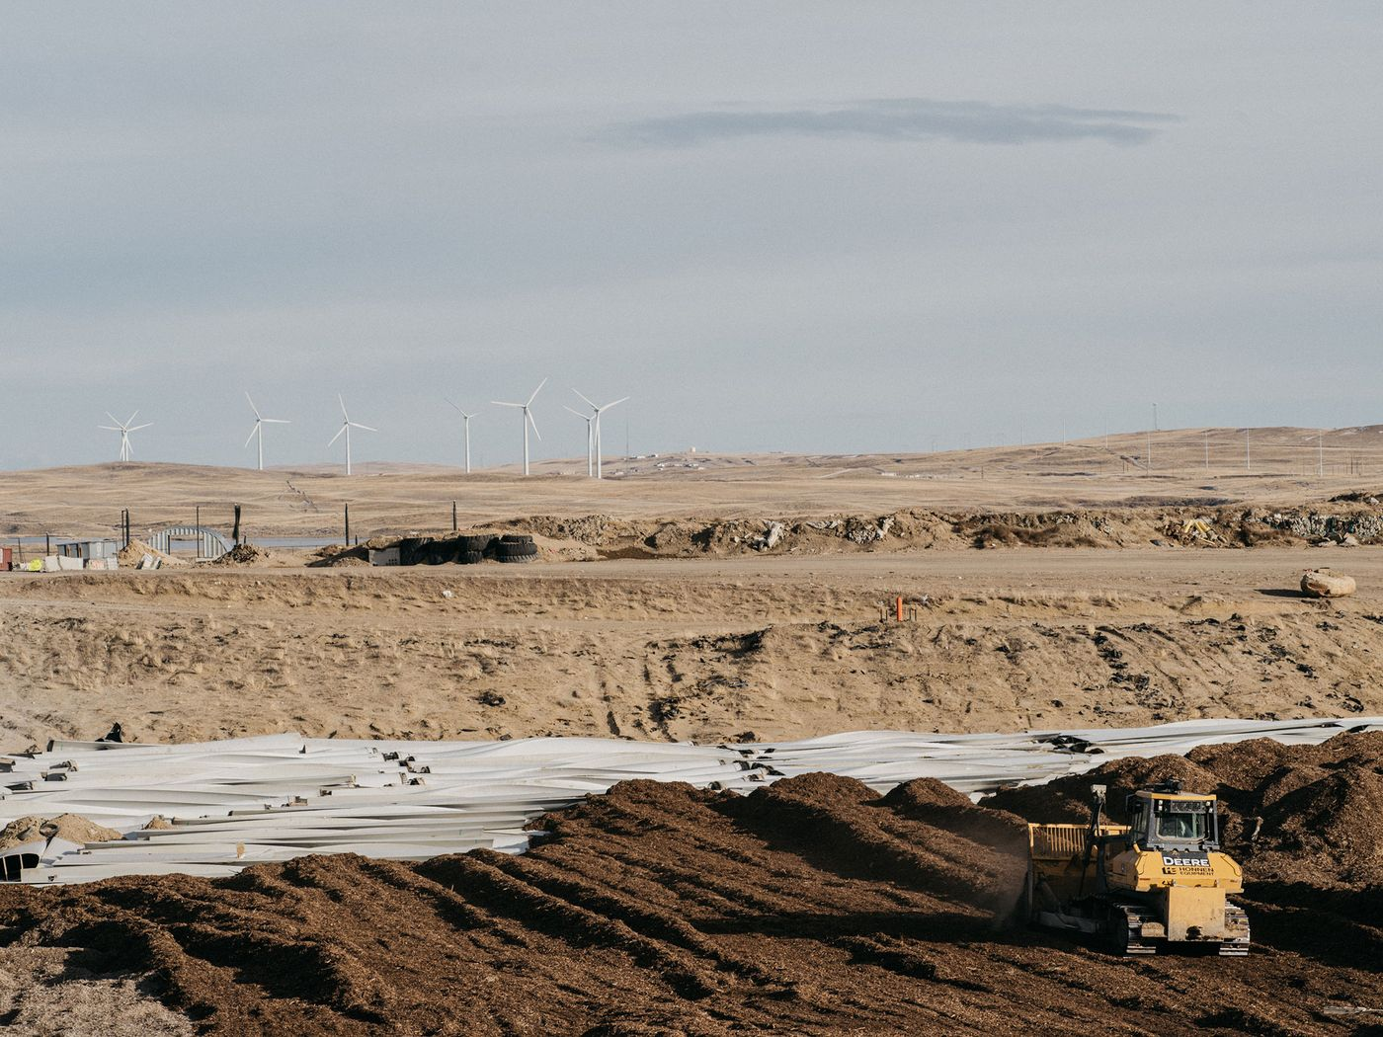

**Vindparker, som er vanlig i Wyoming, har utsikt over deponiet i Casper.**

**"Bratvold, en spesialist på avfallshåndtering, innrømmet at det å begrave bladene for alltid ikke er ideelt, men han ble overrasket over noen av de negative reaksjonene da bilder av noen av de første leveransene ble offentliggjort i fjor sommer. På sosiale medier ble det kritisert for manglende evne til å resirkulere noe som er markedsført som bra for planeten. Det ble også foreslått å gjenbruke dem i grensemuren til Mexico eller som tak på et hjemløst ly.**

**“Responsen kom umiddelbart og uten forvarsel,” sa Bratvold. “Kritikerne sa at de trodde vindmøller skulle være bra for miljøet, så hvordan kan det være bærekraftig hvis det ender opp på en søppelfylling?”**

**“Jeg tror vi gjør det rette.”**

**I mellomtiden har Bratvold og hans team satt til side omtrent et halvt dusin blader, og i de kommende månedene vil de eksperimentere med metoder for å redusere deres fotavtrykk. De har prøvd flere ting, inkludert å knuse dem med en bulldozer, men sporene sklir stadig av de glatte bladene. Det er ingen tid å miste. Våren er på vei, og når den kommer, vil den ubønnhørlige deponeringen av bladene gjenopptas."**